山东省泰安市2016年中考数学试卷（含解析）

一、（本大题共20小题，在每小题给出的四个选项中，只有一个是正确的，请把正确的选项选出来，每小题选对得3分，错选、不选或选出的答案超过一个，均记零分）
1．计算（﹣2）⁰+9÷（﹣3）的结果是（ ）
A．﹣1 B．﹣2 C．﹣3 D．﹣4
【分析】根据零指数幂和有理数的除法法则计算即可．
【解答】解：原式=1+（﹣3）=﹣2，
故选：B．
【点评】本题考查的是零指数幂和有理数的除法运算，掌握任何不为0的数的零次幂为1、灵活运用有理数的除法法则是解题的关键．

2．下列计算正确的是（ ）
A．²=﹣4a² C．m³m²=m⁶ D．a⁶÷a²=a⁴
【分析】直接利用同底数幂的乘除法运算法则以及结合积的乘方运算法则和幂的乘方运算法则分别化简求出答案．
【解答】解：A、（a²）³=a⁶，故此选项错误；
B、（﹣2a）²=4a²，故此选项错误；
C、m³m²=m⁵，故此选项错误；
D、a⁶÷a²=a⁴，正确．
故选：D．
【点评】此题主要考查了同底数幂的乘除法运算法则以及积的乘方运算法则和幂的乘方运算等知识，正确掌握相关法则是解题关键．

3．下列图形：
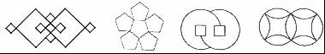
任取一个是中心对称图形的概率是（ ）
A． B． C． D．1
【分析】由共有4种等可能的结果，任取一个是中心对称图形的有3种情况，直接利用概率公式求解即可求得答案．
【解答】解：∵共有4种等可能的结果，任取一个是中心对称图形的有3种情况，
∴任取一个是中心对称图形的概率是：．
故选C．
【点评】此题考查了概率公式的应用．用到的知识点为：概率=所求情况数与总情况数之比．

4．化简：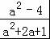÷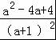﹣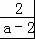的结果为（ ）
A．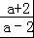 B． C．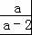 D．a[来源:学科网ZXXK]
【分析】先将分式的分子分母因式分解，同时将除法转化为乘法，再计算分式的乘法，最后计算分式的加法即可．
【解答】解：原式=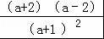×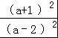﹣
=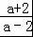﹣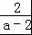
=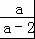，
故选：C．
【点评】本题主要考查分式的混合运算，熟练掌握分式的混合运算顺序和运算法则是解题的关键．

5．如图，是一圆锥的左视图，根据图中所标数据，圆锥侧面展开图的扇形圆心角的大小为（ ）
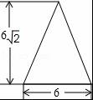
A．90° B．120° C．135° D．150°
【分析】根据圆锥的底面半径得到圆锥的底面周长，也就是圆锥的侧面展开图的弧长，根据勾股定理得到圆锥的母线长，利用弧长公式可求得圆锥的侧面展开图中扇形的圆心角．
【解答】解：∵圆锥的底面半径为3，
∴圆锥的底面周长为6π，
∵圆锥的高是6，
∴圆锥的母线长为=9，
设扇形的圆心角为n°，
∴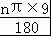=6π，
解得n=120．
答：圆锥的侧面展开图中扇形的圆心角为120°．
故选B．
【点评】本题考查了圆锥的计算，圆锥的侧面展开图是一个扇形，此扇形的弧长等于圆锥底面周长，扇形的半径等于圆锥的母线长．本题就是把的扇形的弧长等于圆锥底面周长作为相等关系，列方程求解．

6．国家统计局的相关数据显示，2015年我国国民生产总值（GDP）约为67.67万亿元，将这个数据用科学记数法表示为（ ）
A．6.767×10¹³元 B．6.767×10¹²元 C．6.767×10¹²元 D．6.767×10¹⁴元
【分析】首先把5.3万亿化为53000亿，再用科学记数法表示53000，科学记数法的表示形式为a×10^{n}的形式，其中1≤|a|＜10，n为整数．确定n的值时，要看把原数变成a时，小数点移动了多少位，n的绝对值与小数点移动的位数相同．当原数绝对值＞1时，n是正数；当原数的绝对值＜1时，n是负数．
【解答】解：67.67万亿元=6.767×10¹³元，
故选：A．
【点评】此题主要考查科学记数法的表示方法．科学记数法的表示形式为a×10^{n}的形式，其中1≤|a|＜10，n为整数，表示时关键要正确确定a的值以及n的值．

7．如图，在▱ABCD中，AB=6，BC=8，∠C的平分线交AD于E，交BA的延长线于F，则AE+AF的值等于（ ）
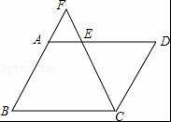
A．2 B．3 C．4 D．6
【分析】由平行四边形的性质和角平分线得出∠F=∠FCB，证出BF=BC=8，同理：DE=CD=6，求出AF=BF﹣AB=2，AE=AD﹣DE=2，即可得出结果．
【解答】解：∵四边形ABCD是平行四边形，
∴AB∥CD，AD=BC=8，CD=AB=6，
∴∠F=∠DCF，
∵∠C平分线为CF，
∴∠FCB=∠DCF，
∴∠F=∠FCB，
∴BF=BC=8，
同理：DE=CD=6，
∴AF=BF﹣AB=2，AE=AD﹣DE=2，
∴AE+AF=4；
故选：C．
【点评】本题考查了平行四边形的性质、等腰三角形的判定；熟练掌握平行四边形的性质，证明三角形是等腰三角形是解决问题的关键．

8．如图，四个实数m，n，p，q在数轴上对应的点分别为M，N，P，Q，若n+q=0，则m，n，p，q四个实数中，绝对值最大的一个是（ ）
A．p B．q C．m D．n
【分析】根据n+q=0可以得到n、q的关系，从而可以判定原点的位置，从而可以得到哪个数的绝对值最大，本题得以解决．
【解答】解：∵n+q=0，
∴n和q互为相反数，0在线段NQ的中点处，
∴绝对值最大的点P表示的数p，
故选A．
【点评】本题考查实数与数轴，解题的关键是明确数轴的特点，利用数形结合的思想解答．

9．一元二次方程（x+1）²﹣2（x﹣1）²=7的根的情况是（ ）
A．无实数根 B．有一正根一负根
C．有两个正根 D．有两个负根
【分析】直接去括号，进而合并同类项，求出方程的根即可．
【解答】解：∵（x+1）²﹣2（x﹣1）²=7，
∴x²+2x+1﹣2（x²﹣2x+1）=7，
整理得：﹣x²+6x﹣8=0，
则x²﹣6x+8=0，
（x﹣4）（x﹣2）=0，
解得：x₁=4，x₂=2，
故方程有两个正根．
故选：C．
【点评】此题主要考查了一元二次方程的解法，正确利用完全平方公式计算是解题关键．

10．如图，点A、B、C是圆O上的三点，且四边形ABCO是平行四边形，OF⊥OC交圆O于点F，则∠BAF等于（ ）
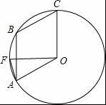
A．12.5° B．15° C．20° D．22.5°
【分析】根据平行四边形的性质和圆的半径相等得到△AOB为等边三角形，根据等腰三角形的三线合一得到∠BOF=∠AOF=30°，根据圆周角定理计算即可．
【解答】解：连接OB，
∵四边形ABCO是平行四边形，
∴OC=AB，又OA=OB=OC，
∴OA=OB=AB，
∴△AOB为等边三角形，
∵OF⊥OC，OC∥AB，
∴OF⊥AB，
∴∠BOF=∠AOF=30°，
由圆周角定理得∠BAF=∠BOF=15°，
故选：B．
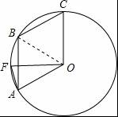
【点评】本题考查的是圆周角定理、平行四边形的性质定理、等边三角形的性质的综合运用，掌握同弧或等弧所对的圆周角相等，都等于这条弧所对的圆心角的一半、等腰三角形的三线合一是解题的关键．

11．某学校将为初一学生开设ABCDEF共6门选修课，现选取若干学生进行了“我最喜欢的一门选修课”调查，将调查结果绘制成如图统计图表（不完整）
选修课 A B C D E F
人数 40 60 100
根据图表提供的信息，下列结论错误的是（ ）
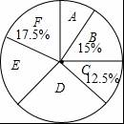
A．这次被调查的学生人数为400人
B．扇形统计图中E部分扇形的圆心角为72°
C．被调查的学生中喜欢选修课E、F的人数分别为80，70
D．喜欢选修课C的人数最少
【分析】通过计算得出选项A、B、C正确，选项D错误，即可得出结论．
【解答】解：被调查的学生人数为60÷15%=400（人），
∴选项A正确；
扇形统计图中D的圆心角为×360°=90°，
∵×360°=36°，360°（17.5%+15%+12.5%）=162°，
∴扇形统计图中E的圆心角=360°﹣162°﹣90°﹣36°=72°，
∴选项B正确；
∵400×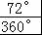=80（人），400×17.5%=70（人），
∴选项C正确；
∵12.5%＞10%，
∴喜欢选修课A的人数最少，
∴选项D错误；
故选：D．
【点评】本题考查了条形统计图、扇形统计图，读懂统计图，从统计图中得到必要的信息是解决问题的关键．条形统计图能清楚地表示出每个项目的数据．

12．二次函数y=ax²+bx+c的图象如图所示，那么一次函数y=ax+b的图象大致是（ ）
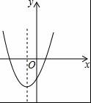
A．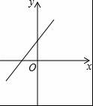 B．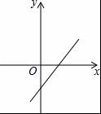 C．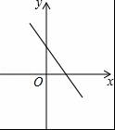 D．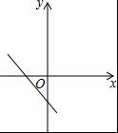
【分析】由y=ax²+bx+c的图象判断出a＞0，b＜0，于是得到一次函数y=ax+b的图象经过一，二，四象限，即可得到结论．
【解答】解：∵y=ax²+bx+c的图象的开口向上，
∴a＞0，
∵对称轴在y轴的左侧，
∴b＞0，
∴一次函数y=ax+b的图象经过一，二，三象限．
故选A．
【点评】本题考查了二次函数和一次函数的图象，解题的关键是明确二次函数的性质，由函数图象可以判断a、b的取值范围．

13．某机加工车间共有26名工人，现要加工2100个A零件，1200个B零件，已知每人每天加工A零件30个或B零件20个，问怎样分工才能确保同时完成两种零件的加工任务（每人只能加工一种零件）？设安排x人加工A零件，由题意列方程得（ ）
A．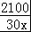 =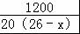 B．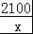 =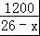
C．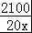 =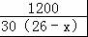 D．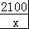×30=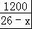×20
【分析】直接利用现要加工2100个A零件，1200个B零件，同时完成两种零件的加工任务，进而得出等式即可．
【解答】解：设安排x人加工A零件，由题意列方程得：
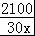=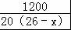．
故选：A．
【点评】此题主要考查了由实际问题抽象出分式方程，正确表示出加工两种零件所用的时间是解题关键．

14．当x满足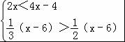时，方程x²﹣2x﹣5=0的根是（ ）
A．1± B．﹣1 C．1﹣ D．1+
【分析】先求出不等式组的解，再求出方程的解，根据范围即可确定x的值．
【解答】解：，
解得：2＜x＜6，
∵方程x²﹣2x﹣5=0，
∴x=1±，
∵2＜x＜6，
∴x=1+．
故选D．
【点评】本题考查解一元一次不等式、一元二次方程的解等知识，熟练掌握不等式组以及一元二次方程的解法是解题的关键，属于中考常考题型．

15．在﹣2，﹣1，0，1，2这五个数中任取两数m，n，则二次函数y=（x﹣m）²+n的顶点在坐标轴上的概率为（ ）
A． B． C． D．
【分析】首先根据题意画出树状图，然后由树状图求得所有等可能的结果以及坐标轴上的点的情况，再利用概率公式即可求得答案．
【解答】解：画树状图得：
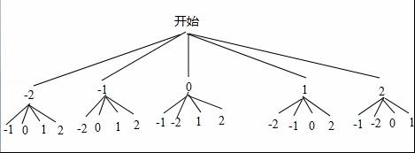
∵﹣2，﹣1，0，1，2这五个数中任取两数m，n，一共有20种可能，其中取到0的有8种可能，
∴顶点在坐标轴上的概率为=．
故选A．
【点评】此题考查了列表法或树状图法求概率．用到的知识点为：概率=所求情况数与总情况数之比，属于中考常考题型．

16．如图，轮船沿正南方向以30海里/时的速度匀速航行，在M处观测到灯塔P在西偏南68°方向上，航行2小时后到达N处，观测灯塔P在西偏南46°方向上，若该船继续向南航行至离灯塔最近位置，则此时轮船离灯塔的距离约为（由科学计算器得到sin68°=0.9272，sin46°=0.7193，sin22°=0.3746，sin44°=0.6947）（ ）
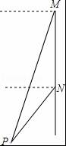
A．22.48 B．41.68 C．43.16 D．55.63
【分析】过点P作PA⊥MN于点A，则若该船继续向南航行至离灯塔距离最近的位置为PA的长度，利用锐角三角函数关系进行求解即可
【解答】解：如图，过点P作PA⊥MN于点A，
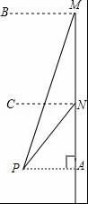
MN=30×2=60（海里），
∵∠MNC=90°，∠CPN=46°，
∴∠MNP=∠MNC+∠CPN=136°，
∵∠BMP=68°，
∴∠PMN=90°﹣∠BMP=22°，
∴∠MPN=180°﹣∠PMN﹣∠PNM=22°，
∴∠PMN=∠MPN，
∴MN=PN=60（海里），
∵∠CNP=46°，
∴∠PNA=44°，
∴PA=PNsin∠PNA=60×0.6947≈41.68（海里）
故选：B．
【点评】此题主要考查了方向角问题，熟练应用锐角三角函数关系是解题关键．

17．如图，△ABC内接于⊙O，AB是⊙O的直径，∠B=30°，CE平分∠ACB交⊙O于E，交AB于点D，连接AE，则S_{△ADE}：S_{△CDB}的值等于（ ）
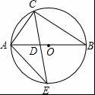
A．1： B．1： C．1：2 D．2：3
【分析】由AB是⊙O的直径，得到∠ACB=90°，根据已知条件得到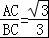，根据三角形的角平分线定理得到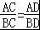=，求出AD=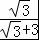AB，BD=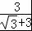AB，过C作CE⊥AB于E，连接OE，由CE平分∠ACB交⊙O于E，得到OE⊥AB，求出OE=AB，CE=AB，根据三角形的面积公式即可得到结论．
【解答】解：∵AB是⊙O的直径，
∴∠ACB=90°，
∵∠B=30°，
∴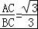，
∵CE平分∠ACB交⊙O于E，
∴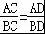=，
∴AD=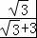AB，BD=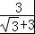AB，
过C作CE⊥AB于E，连接OE，
∵CE平分∠ACB交⊙O于E，
∴=，
∴OE⊥AB，
∴OE=AB，CE=AB，
∴S_{△ADE}：S_{△CDB}=（ADOE）：（BDCE）=（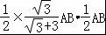）：（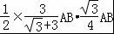）=2：3．
故选D．
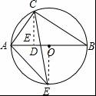
【点评】本题考查了圆周角定理，三角形的角平分线定理，三角形的面积的计算，直角三角形的性质，正确作出辅助线是解题的关键．

18．如图，在△PAB中，PA=PB，M，N，K分别是PA，PB，AB上的点，且AM=BK，BN=AK，若∠MKN=44°，则∠P的度数为（ ）
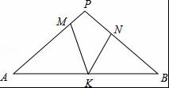
A．44° B．66° C．88° D．92°
【分析】根据等腰三角形的性质得到∠A=∠B，证明△AMK≌△BKN，得到∠AMK=∠BKN，根据三角形的外角的性质求出∠A=∠MKN=44°，根据三角形内角和定理计算即可．
【解答】解：∵PA=PB，
∴∠A=∠B，
在△AMK和△BKN中，
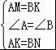，
∴△AMK≌△BKN，
∴∠AMK=∠BKN，
∵∠MKB=∠MKN+∠NKB=∠A+∠AMK，
∴∠A=∠MKN=44°，
∴∠P=180°﹣∠A﹣∠B=92°，
故选：D．
【点评】本题考查的是等腰三角形的性质、全等三角形的判定和性质、三角形的外角的性质，掌握等边对等角、全等三角形的判定定理和性质定理、三角形的外角的性质是解题的关键．

19．当1≤x≤4时，mx﹣4＜0，则m的取值范围是（ ）
A．m＞1 B．m＜1 C．m＞4 D．m＜4
【分析】设y=mx﹣4，根据题意列出一元一次不等式，解不等式即可．
【解答】解：设y=mx﹣4，
由题意得，当x=1时，y＜0，即m﹣4＜0，
解得m＜4，
当x=4时，y＜0，即4m﹣4＜0，
解得，m＜1，
则m的取值范围是m＜1，
故选：B．
【点评】本题考查的是含字母系数的一元一次不等式的解法，正确利用函数思想、数形结合思想是解题的关键．

20．如图，正△ABC的边长为4，点P为BC边上的任意一点（不与点B、C重合），且∠APD=60°，PD交AB于点D．设BP=x，BD=y，则y关于x的函数图象大致是（ ）
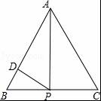
A．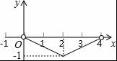 B．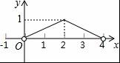 C．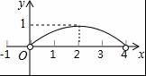 D．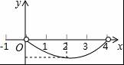
【分析】由△ABC是正三角形，∠APD=60°，可证得△BPD∽△CAP，然后由相似三角形的对应边成比例，即可求得答案．
【解答】解：∵△ABC是正三角形，
∴∠B=∠C=60°，
∵∠BPD+∠APD=∠C+∠CAP，∠APD=60°，
∴∠BPD=∠CAP，
∴△BPD∽△CAP，
∴BP：AC=BD：PC，
∵正△ABC的边长为4，BP=x，BD=y，
∴x：4=y：（4﹣x），
∴y=﹣x²+x．
故选C．
【点评】此题考查了动点问题、二次函数的图象以及相似三角形的判定与性质．注意证得△BPD∽△CAP是关键．

二、填空题（本大题共4小题，满分12分.只要求填写最后结果，每小题填对得3分，）
21．将抛物线y=2（x﹣1）²+2向左平移3个单位，再向下平移4个单位，那么得到的抛物线的表达式为 y=2（x+2）²﹣2 ．
【分析】按照“左加右减，上加下减”的规律求得即可．
【解答】解：抛物线y=2（x﹣1）²+2向左平移3个单位，再向下平移4个单位得到y=2（x﹣1+3）²+2﹣4=2（x+2）²﹣2．故得到抛物线的解析式为y=2（x+2）²﹣2．
故答案为：y=2（x+2）²﹣2．
【点评】主要考查的是函数图象的平移，用平移规律“左加右减，上加下减”直接代入函数解析式求得平移后的函数解析式．
[来源:Z+xx+k.Com]
22．如图，半径为3的⊙O与Rt△AOB的斜边AB切于点D，交OB于点C，连接CD交直线OA于点E，若∠B=30°，则线段AE的长为 ．
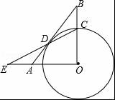
【分析】要求AE的长，只要求出OA和OE的长即可，要求OA的长可以根据∠B=30°和OB的长求得，OE可以根据∠OCE和OC的长求得．
【解答】解：连接OD，如右图所示，
由已知可得，∠BOA=90°，OD=OC=3，∠B=30°，∠ODB=90°，
∴BO=2OD=6，∠BOD=60°，
∴∠ODC=∠OCD=60°，AO=BOtan30°=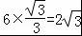，
∵∠COE=90°，OC=3，
∴OE=OCtan60°=，
∴AE=OE﹣OA=，
故答案为：．
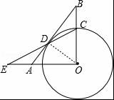
【点评】本题考查切线的性质，解题的关键是明确题意，找出所求问题需要的条件．

23．如图，矩形ABCD中，已知AB=6，BC=8，BD的垂直平分线交AD于点E，交BC于点F，则△BOF的面积为 ．
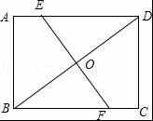
【分析】根据矩形的性质和勾股定理求出BD，证明△BOF∽△BCD，根据相似三角形的性质得到比例式，求出BF，根据勾股定理求出OF，根据三角形的面积公式计算即可．
【解答】解：∵四边形ABCD是矩形，
∴∠A=90°，又AB=6，AD=BC=8，
∴BD==10，
∵EF是BD的垂直平分线，
∴OB=OD=5，∠BOF=90°，又∠C=90°，
∴△BOF∽△BCD，
∴=，即=，
解得，BF=，
则OF==，
则△BOF的面积=×OF×OB=，
故答案为：．
【点评】本题考查的是矩形的性质、线段垂直平分线的性质以及勾股定理的应用，掌握矩形的四个角是直角、对边相等以及线段垂直平分线的定义是解题的关键．

24．如图，在平面直角坐标系中，直线l：y=x+2交x轴于点A，交y轴于点A₁，点A₂，A₃，…在直线l上，点B₁，B₂，B₃，…在x轴的正半轴上，若△A₁OB₁，△A₂B₁B₂，△A₃B₂B₃，…，依次均为等腰直角三角形，直角顶点都在x轴上，则第n个等腰直角三角形A_{n}B_{n﹣1}B_{n}顶点B_{n}的横坐标为 2^{n+1}﹣2 ．
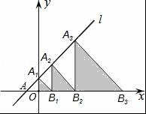
【分析】先求出B₁、B₂、B₃…的坐标，探究规律后，即可根据规律解决问题．
【解答】解：由题意得OA=OA₁=2，
∴OB₁=OA₁=2，
B₁B₂=B₁A₂=4，B₂A₃=B₂B₃=8， [来源:学_科_网]
∴B₁（2，0），B₂（6，0），B₃（14，0）…，
2=2²﹣2，6=2³﹣2，14=2⁴﹣2，…
∴B_{n}的横坐标为2^{n+1}﹣2．
故答案为 2^{n+1}﹣2．
【点评】本题考查规律型：点的坐标、等腰直角三角形的性质等知识，解题的关键是从特殊到一般，探究规律，利用规律解决问题，属于中考常考题型．

三、解答题（共5小题，满分48分.解答应写出必要的文字说明、证明过程或推演步骤）
25．如图，在平面直角坐标系中，正方形OABC的顶点O与坐标原点重合，点C的坐标为（0，3），点A在x轴的负半轴上，点D、M分别在边AB、OA上，且AD=2DB，AM=2MO，一次函数y=kx+b的图象过点D和M，反比例函数y=的图象经过点D，与BC的交点为N．
（1）求反比例函数和一次函数的表达式；
（2）若点P在直线DM上，且使△OPM的面积与四边形OMNC的面积相等，求点P的坐标．
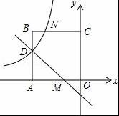
【分析】（1）由正方形OABC的顶点C坐标，确定出边长，及四个角为直角，根据AD=2DB，求出AD的长，确定出D坐标，代入反比例解析式求出m的值，再由AM=2MO，确定出MO的长，即M坐标，将M与D坐标代入一次函数解析式求出k与b的值，即可确定出一次函数解析式；
（2）把y=3代入反比例解析式求出x的值，确定出N坐标，得到NC的长，设P（x，y），根据△OPM的面积与四边形OMNC的面积相等，求出y的值，进而得到x的值，确定出P坐标即可．
【解答】解：（1）∵正方形OABC的顶点C（0，3），
∴OA=AB=BC=OC=3，∠OAB=∠B=∠BCO=90°，
∵AD=2DB，
∴AD=AB=2，
∴D（﹣3，2），
把D坐标代入y=得：m=﹣6，
∴反比例解析式为y=﹣，
∵AM=2MO，
∴MO=OA=1，即M（﹣1，0），
把M与D坐标代入y=kx+b中得：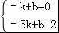，
解得：k=b=﹣1，
则直线DM解析式为y=﹣x﹣1；
（2）把y=3代入y=﹣得：x=﹣2，
∴N（﹣2，3），即NC=2，
设P（x，y），
∵△OPM的面积与四边形OMNC的面积相等，
∴（OM+NC）OC=OM|y|，即|y|=9，
解得：y=±9，
当y=9时，x=﹣10，当y=﹣9时，x=8，
则P坐标为（﹣10，9）或（8，﹣9）．
【点评】此题考查了一次函数与反比例函数的交点问题，涉及的知识有：待定系数法确定一次函数、反比例函数解析式，坐标与图形性质，正方形的性质，以及三角形面积计算，熟练掌握待定系数法是解本题的关键．

26．某学校是乒乓球体育传统项目学校，为进一步推动该项目的开展，学校准备到体育用品店购买直拍球拍和横拍球拍若干副，并且每买一副球拍必须要买10个乒乓球，乒乓球的单价为2元/个，若购买20副直拍球拍和15副横拍球拍花费9000元；购买10副横拍球拍比购买5副直拍球拍多花费1600元．
（1）求两种球拍每副各多少元？
（2）若学校购买两种球拍共40副，且直拍球拍的数量不多于横拍球拍数量的3倍，请你给出一种费用最少的方案，并求出该方案所需费用．
【分析】（1）设直拍球拍每副x元，横拍球每副y元，根据题意列出二元一次方程组，解方程组即可；
（2）设购买直拍球拍m副，根据题意列出不等式，解不等式求出m的范围，根据题意列出费用关于m的一次函数，根据一次函数的性质解答即可．
【解答】解：（1）设直拍球拍每副x元，横拍球每副y元，由题意得，
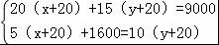，
解得，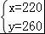，
答：直拍球拍每副220元，横拍球每副260元；
（2）设购买直拍球拍m副，则购买横拍球（40﹣m）副，
由题意得，m≤3（40﹣m），
解得，m≤30，
设买40副球拍所需的费用为w，
则w=（220+20）m+（260+20）（40﹣m）
=﹣40m+11200，
∵﹣40＜0，
∴w随m的增大而减小，
∴当m=30时，w取最大值，最大值为﹣40×30+11200=10000（元）．
答：购买直拍球拍30副，则购买横拍球10副时，费用最少．
【点评】本题考查的是列二元一次方程组、一元一次不等式解实际问题，正确列出二元一次方程组和一元一次不等式并正确解出方程组和不等式是解题的关键．

27．如图，在四边形ABCD中，AC平分∠BCD，AC⊥AB，E是BC的中点，AD⊥AE．
（1）求证：AC²=CDBC；
（2）过E作EG⊥AB，并延长EG至点K，使EK=EB．
①若点H是点D关于AC的对称点，点F为AC的中点，求证：FH⊥GH； [来源:Zxxk.Com]
②若∠B=30°，求证：四边形AKEC是菱形．
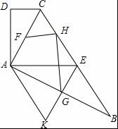
【分析】（1）欲证明AC²=CDBC，只需推知△ACD∽△BCA即可；
（2）①连接AH．构建直角△AHC，利用直角三角形斜边上的中线等于斜边的一半、等腰对等角以及等量代换得到：∠FHG=∠CAB=90°，即FH⊥GH；
②利用“在直角三角形中，30度角所对的直角边等于斜边的一半”、“直角三角形斜边上的中线等于斜边的一半”推知四边形AKEC的四条边都相等，则四边形AKEC是菱形．
【解答】证明：（1）∵AC平分∠BCD，
∴∠DCA=∠ACB．
又∵AC⊥AB，AD⊥AE，
∴∠DAC+∠CAE=90°，∠CAE+∠EAB=90°，
∴∠DAC=∠EAB．
又∵E是BC的中点，
∴AE=BE，
∴∠EAB=∠ABC，
∴∠DAC=∠ABC，
∴△ACD∽△BCA，
∴=，
∴AC²=CDBC；

（2）①证明：连接AH．
∵∠ADC=∠BAC=90°，点H、D关于AC对称，
∴AH⊥BC．
∵EG⊥AB，AE=BE，
∴点G是AB的中点，
∴HG=AG， [来源:学科网]
∴∠GAH=GHA．
∵点F为AC的中点，
∴AF=FH，
∴∠HAF=∠FHA，
∴∠FHG=∠AHF+∠AHG=∠FAH+∠HAG=∠CAB=90°，
∴FH⊥GH；
②∵EK⊥AB，AC⊥AB，
∴EK∥AC，
又∵∠B=30°，
∴AC=BC=EB=EC．
又EK=EB，
∴EK=AC，
即AK=KE=EC=CA，
∴四边形AKEC是菱形．
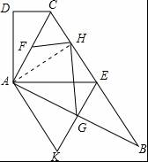
【点评】本题考查了四边形综合题，需要熟练掌握相似三角形的判定与性质，“直角三角形斜边上的中线等于斜边的一半”、“在直角三角形中，30度角所对的直角边等于斜边的一半”以及菱形的判定才能解答该题，难度较大．

28．如图，在平面直角坐标系中，抛物线y=ax²+bx+c的顶点坐标为（2，9），与y轴交于点A（0，5），与x轴交于点E、B．
（1）求二次函数y=ax²+bx+c的表达式；
（2）过点A作AC平行于x轴，交抛物线于点C，点P为抛物线上的一点（点P在AC上方），作PD平行与y轴交AB于点D，问当点P在何位置时，四边形APCD的面积最大？并求出最大面积；
（3）若点M在抛物线上，点N在其对称轴上，使得以A、E、N、M为顶点的四边形是平行四边形，且AE为其一边，求点M、N的坐标．
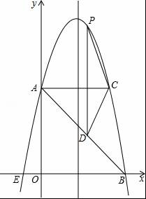
【分析】（1）设出抛物线解析式，用待定系数法求解即可；
（2）先求出直线AB解析式，设出点P坐标（x，﹣x²+4x+5），建立函数关系式S_{四边形APCD}=﹣2x²+10x，根据二次函数求出极值；
（3）先判断出△HMN≌△AOE，求出M点的横坐标，从而求出点M，N的坐标．
【解答】解：（1）设抛物线解析式为y=a（x﹣2）²+9，
∵抛物线与y轴交于点A（0，5），
∴4a+9=5，
∴a=﹣1，
y=﹣（x﹣2）²+9=﹣x²+4x+5，
（2）当y=0时，﹣x²+4x+5=0，
∴x₁=﹣1，x₂=5，
∴E（﹣1，0），B（5，0），
设直线AB的解析式为y=mx+n，
∵A（0，5），B（5，0），
∴m=﹣1，n=5，
∴直线AB的解析式为y=﹣x+5；
设P（x，﹣x²+4x+5），
∴D（x，﹣x+5），
∴PD=﹣x²+4x+5+x﹣5=﹣x²+5x，
∵AC=4，
∴S_{四边形APCD}=×AC×PD=2（﹣x²+5x）=﹣2x²+10x，
∴当x=﹣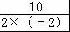=时，
∴S_{四边形APCD最大}=，
（3）如图，
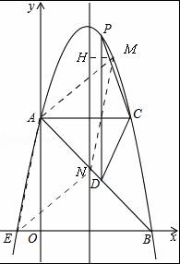
过M作MH垂直于对称轴，垂足为H，
∵MN∥AE，MN=AE，
∴△HMN≌△AOE，
∴HM=OE=1，
∴M点的横坐标为x=3或x=1，
当x=1时，M点纵坐标为8，
当x=3时，M点纵坐标为8，
∴M点的坐标为M₁（1，8）或M₂（3，8），
∵A（0，5），E（﹣1，0），
∴直线AE解析式为y=5x+5，
∵MN∥AE，
∴MN的解析式为y=5x+b，
∵点N在抛物线对称轴x=2上，
∴N（2，10+b），
∵AE²=OA²+0E²=26
∵MN=AE
∴MN²=AE²，
∴MN²=（2﹣1）²+[8﹣（10+b）]²=1+（b+2）²
∵M点的坐标为M₁（1，8）或M₂（3，8），
∴点M₁，M₂关于抛物线对称轴x=2对称，
∵点N在抛物线对称轴上，
∴M₁N=M₂N，
∴1+（b+2）²=26，
∴b=3，或b=﹣7，
∴10+b=13或10+b=3
∴当M点的坐标为（1，8）时，N点坐标为（2，13），
当M点的坐标为（3，8）时，N点坐标为（2，3），
【点评】此题是二次函数综合题，主要考查了待定系数法求函数关系式，函数极值额确定方法，平行四边形的性质和判定，解本题的关键是建立函数关系式求极值．

29．（1）已知：△ABC是等腰三角形，其底边是BC，点D在线段AB上，E是直线BC上一点，且∠DEC=∠DCE，若∠A=60°（如图①）．求证：EB=AD；
（2）若将（1）中的“点D在线段AB上”改为“点D在线段AB的延长线上”，其它条件不变（如图②），（1）的结论是否成立，并说明理由；
（3）若将（1）中的“若∠A=60°”改为“若∠A=90°”，其它条件不变，则的值是多少？（直接写出结论，不要求写解答过程）
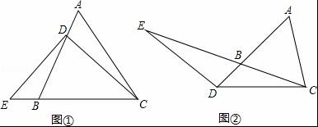
【分析】（1）作DF∥BC交AC于F，由平行线的性质得出∠ADF=∠ABC，∠AFD=∠ACB，∠FDC=∠DCE，证明△ABC是等边三角形，得出∠ABC=∠ACB=60°，证出△ADF是等边三角形，∠DFC=120°，得出AD=DF，由已知条件得出∠FDC=∠DEC，ED=CD，由AAS证明△DBE≌△CFD，得出EB=DF，即可得出结论；
（2）作DF∥BC交AC的延长线于F，同（1）证出△DBE≌△CFD，得出EB=DF，即可得出结论；
（3）作DF∥BC交AC于F，同（1）得：△DBE≌△CFD，得出EB=DF，证出△ADF是等腰直角三角形，得出DF=AD，即可得出结果．
【解答】（1）证明：作DF∥BC交AC于F，如图1所示：
则∠ADF=∠ABC，∠AFD=∠ACB，∠FDC=∠DCE，
∵△ABC是等腰三角形，∠A=60°，
∴△ABC是等边三角形，
∴∠ABC=∠ACB=60°，
∴∠DBE=120°，∠ADF=∠AFD=60°=∠A，
∴△ADF是等边三角形，∠DFC=120°，
∴AD=DF，
∵∠DEC=∠DCE，
∴∠FDC=∠DEC，ED=CD，
在△DBE和△CFD中，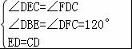，
∴△DBE≌△CFD（AAS），
∴EB=DF，
∴EB=AD；
（2）解：EB=AD成立；理由如下：
作DF∥BC交AC的延长线于F，如图2所示：
同（1）得：AD=DF，∠FDC=∠ECD，∠FDC=∠DEC，ED=CD，
又∵∠DBE=∠DFC=60°，
∴在△DBE和△CFD中，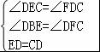，
∴△DBE≌△CFD（AAS），
∴EB=DF，
∴EB=AD；
（3）解： =；理由如下：
作DF∥BC交AC于F，如图3所示：
同（1）得：△DBE≌△CFD（AAS），
∴EB=DF，
∵△ABC是等腰直角三角形，DF∥BC，
∴△ADF是等腰直角三角形，
∴DF=AD，
∴=，
∴=．
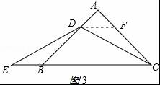
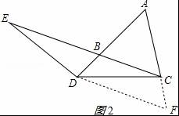
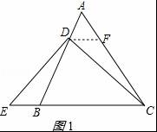
【点评】本题是三角形综合题目，考查了等边三角形的判定与性质、全等三角形的判定与性质、等腰三角形的判定与性质、等腰直角三角形的判定与性质、平行线的性质等知识；本题综合性强，有一定难度，证明三角形全等是解决问题的关键．

